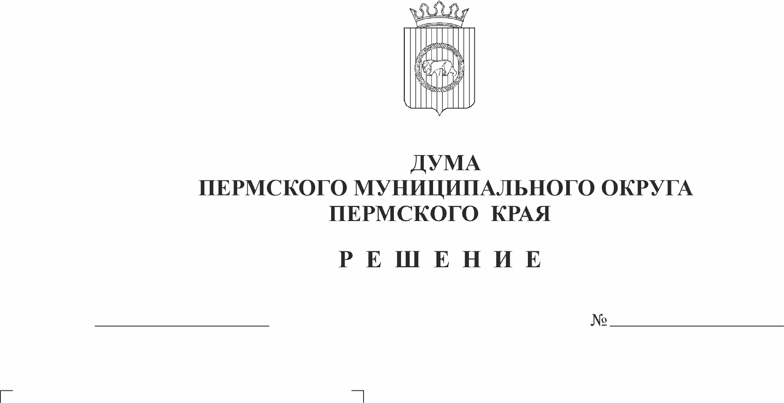
О внесении изменений в отдельные
25
27.10.2022
решения Земского Собрания
Пермского муниципального района
В соответствии со статьями 135, 144, 145 раздела 6 Трудового кодекса Российской Федерации, части 4, 6 статьи 4 Закона Пермского края от 29 апреля 2022 г. № 75-ПК «Об образовании нового муниципального образования Пермский муниципальный округ Пермского края»
Дума Пермского муниципального округа Пермского края РЕШАЕТ:
1. Внести в Положение об оплате труда руководителей, специалистов, служащих, замещающих должности, не отнесенные к должностям муниципальной службы, и работников рабочих профессий органов местного самоуправления, утвержденное решением Земского Собрания Пермского муниципального района от 30.10.2013 № 393 (в редакции от 28.08.2014 № 487, от 24.05.2016 № 151, от 27.10.2016 № 168, от 26.10.2017 № 269, от 26.12.2019 № 21, от 26.11.2020 № 90, от 23.12.2021 № 199) (далее тексту пункта – Положение) следующие изменения:
1.1. в пункте 2:
1.1.1. в абзаце первом слово «района» заменить словом «округа»;
1.1.2. в абзаце втором:
- после слова «функциональных» дополнить словом «, территориальных», после слова «функциональные» дополнить словом «, территориальные»;
- слово «района» заменить словом «округа»;
1.1.3. абзац третий изложить в новой редакции:
«- Думе Пермского муниципального округа;»;
1.1.4. в абзаце четвертом слово «района» заменить словом «округа»;
1.2. абзац первый пункта 3 дополнить словами «, специалист воинского учета, системный администратор»;
1.3. в таблице абзаца второго пункта 7:
1.3.1. в разделе 1 позицию

1.2. | Программист | 45
изложить в следующей редакции:
1.2. | Программист, системный администратор | 45
1.3.2. раздел 1 дополнить позицией следующего содержания:
1.7. | Специалист воинского учета | 30,17
1.3.3. в разделе 2 позицию
2.2. | Водитель автомобиля Контрольно-счетной палаты Пермского муниципального район | 52
изложить в следующей редакции:
2.2. | Водитель автомобиля | 52
1.4. пункт 8 изложить в новой редакции:
«8. Размер и дата проведения индексации заработной платы работников органов местного самоуправления устанавливаются в соответствии с решением о бюджете Пермского муниципального округа на очередной финансовый год и плановый период.»;
1.5. в пункте 10 слова «муниципального образования «Пермский муниципальный район» заменить словами «Пермского муниципального округа»;
1.6. в приложении 1 к Положению:
1.6.1. в пункте 1.1. раздела 1 слово «района» заменить словом «округа»;
1.6.2. абзац второй пункта 1.2. раздела 1 изложить в новой редакции:
«- работникам Думы Пермского муниципального округа на основании распоряжения председателя Думы Пермского муниципального округа;»;
1.6.3. в абзаце четвертом пункта 1.2. раздела 1:
- после слова «функциональных» дополнить словом «, территориальных»,
- после слова «функционального» дополнить словом «, территориального»;
1.6.4. в абзаце первом пункта 2.1. раздела 2 слово «района» заменить словом «округа»;
1.6.5. в пункте 2.4. раздела 2 слово «района» заменить словом «округа»;
1.6.6. абзац третий пункта 3.3. раздела 3 изложить в новой редакции:
« - работникам Думы Пермского муниципального округа на основании распоряжения председателя Думы Пермского муниципального округа;»;
1.6.7. в абзаце пятом пункта 3.3. раздела 3:
- после слова «функциональных» дополнить словом «, территориальных»,
- после слова «функционального» дополнить словом «, территориального»;
1.6.8. в абзаце третьем пункта 3.4. раздела 3 после слова «программисту» дополнить словами «, системному администратору, специалисту воинского учета»;
1.7. приложение 2 к Положению изложить в новой редакции:
«

Приложение 2
к Положению
об оплате труда руководителей,
специалистов, служащих, замещающих
должности, не отнесенные к должностям
муниципальной службы, и работников
рабочих профессий

РАЗМЕРЫ ДОЛЖНОСТНЫХ ОКЛАДОВ
руководителей, специалистов, служащих, замещающих
должности, не отнесенные к должностям муниципальной службы,
и работников рабочих профессий органов местного
самоуправления

№ п/п | Наименование должностей | Размеры должностного оклада
1 | Работники, замещающие должности руководителей, специалистов, служащих, не отнесенные к должностям муниципальной службы
1.1. | Начальник сектора | 12 741
1.2 | Программист, системный администратор | 10 626
1.3. | Корректор | 12 053
1.4. | Документовед | 9 175
1.5 | Делопроизводитель | 8 367
1.6 | Заведующий хозяйством | 8 328
1.8 | Комендант | 7 301
1.8 | Специалист воинского учета | 8 663
2 | Рабочие
2.1 | Сторож (вахтер), гардеробщик, уборщик служебных помещений, контролер газового хозяйства | 7 301
2.2 | Водитель автомобиля | 7 301
».
2. Внести в решение Земского Собрания Пермского муниципального района от 27.11.2009 № 14 «Об утверждении Положения о системе оплаты труда работников рабочих профессий муниципальных учреждений и организаций Пермского муниципального района» (в редакции от 29.08.2013 № 368, от 28.04.2015 № 70, от 26.10.2017 № 270, от 26.12.2019 № 21, от 23.12.2021 № 195) следующие изменения:
2.1. наименование изложить в новой редакции:
«Об утверждении Положения о системе оплаты труда работников рабочих профессий муниципальных учреждений и организаций Пермского муниципального округа».
2.2. пункт 1 изложить в новой редакции:
«1. Утвердить Положение о системе оплаты труда работников рабочих профессий муниципальных учреждений и организаций Пермского муниципального округа согласно приложению.»;
2.3. в Положении о системе оплаты труда работников рабочих профессий муниципальных учреждений и организаций Пермского муниципального района:
2.3.1. наименование изложить в следующей редакции:
«Положении о системе оплаты труда работников рабочих профессий муниципальных учреждений и организаций Пермского муниципального округа»;
2.3.2. в пункте 2:
- в абзаце первом слова «района» заменить словами «округа»;
- в абзаце втором слово «района» заменить словом «округа»;
- абзац третий изложить в новой редакции:
«Порядок формирования фонда оплаты труда работников рабочих профессий муниципальных учреждений и организаций Пермского муниципального округа определяется правовым актом администрации Пермского муниципального района.»;
2.3.3. в пункте 3 слово «района» заменить словом «округа»;
2.3.4. в пункте 4 слово «района» заменить словом «округа»;
2.3.5. в пункте 6 слово «района» заменить словом «округа»;
2.3.6. в пункте 9 слова «района» заменить словами «округа»;
2.3.7. абзац первый пункта 11 изложить в новой редакции:
«11. Оплата труда работников рабочих профессий муниципальных учреждений и организаций Пермского муниципального округа осуществляется в соответствии с должностными окладами, утверждаемыми правовым актом администрации Пермского муниципального района.»;
2.3.8. в пункте 13 слова «района» заменить словами «округа»;
2.3.9. пункт 14 изложить в новой редакции:
«1.5. Размер и дата проведения индексации заработной платы работников рабочих профессий муниципальных учреждений и организаций Пермского муниципального округа устанавливаются в соответствии с решением о бюджете Пермского муниципального округа на очередной финансовый год и плановый период.».
3. Внести в решение Земского Собрания Пермского муниципального района от 27.02.2020 № 28 «Об утверждении Положения о системе оплаты труда работников муниципальных учреждений Пермского муниципального района» (в редакции от 22.04.2021 № 126) следующие изменения:
3.1. наименование изложить в новой редакции:
«Об утверждении Положения о системе оплаты труда работников муниципальных учреждений Пермского муниципального округа».
3.2. пункт 1 изложить в новой редакции:
«1. Утвердить прилагаемое Положение о системе оплаты труда работников муниципальных учреждений Пермского муниципального округа.»;
3.3. в Положении о системе оплаты труда работников муниципальных учреждений Пермского муниципального района (далее по тексту пункта – Положение):
3.3.1. наименование изложить в следующей редакции:
«Положении о системе оплаты труда работников муниципальных учреждений Пермского муниципального округа»;
3.3.2. в пункте 1.1. раздела I слово «района» заменить словом «округа»;
3.3.3. в пункте 1.3. раздела I слова «района» заменить словами «округа»;
3.3.4. пункт 1.5. изложить в новой редакции:
«1.5. Размер и дата проведения индексации заработной платы работников муниципального учреждения устанавливаются в соответствии с решением о бюджете Пермского муниципального округа на очередной финансовый год и плановый период.»;
3.3.5. в абзаце первом пункта 2.1 раздела II слово «района» заменить словом «округа»;
3.3.6. подпункт 4.1.7. пункта 4.1. раздела IV изложить в новой редакции:
«4.1.7. выплаты, повышающие размер должностного оклада на 25% работникам, работающим в учреждениях культуры и спорта, расположенных на территории сельских населенных пунктов, в соответствии с перечнем должностей, установленным правовым актом администрации Пермского муниципального района.»;
3.3.7. приложение к Положению исключить.
4. Администрации Пермского муниципального района на основании настоящего решения, в срок до 31 октября 2022 года подготовить и утвердить порядки определяющие формирование фонда оплаты труда и размеры должностных окладов работников муниципальных учреждений Пермского муниципального округа, работников рабочих профессий муниципальных учреждений и организаций Пермского муниципального округа.
5. Администрациям сельских поселений Пермского муниципального района, муниципальным учреждениям и предприятиям, созданным администрациями сельских поселений Пермского муниципального района на основании настоящего решения и постановлений администрации Пермского муниципального района, определяющих порядок формирования фонда оплаты труда и размеры должностных окладов работников муниципальных учреждений Пермского муниципального округа, работников рабочих профессий муниципальных учреждений и организаций Пермского муниципального округа, в срок до 01 ноября 2022 года:
5.1. подготовить и утвердить изменения в штатные расписания с 01 января 2023 года;
5.2. уведомить работников в письменной форме об изменении условий оплаты труда в сроки и в порядке определенном трудовым законодательством.
6. Признать утратившими силу:
6.1. решение Совета депутатов Бершетского сельского поселения от 27 ноября 2009 г. № 77 «Об утверждении Положения о системе оплаты труда работников муниципальных учреждений культуры Бершетского сельского поселения»;
6.2. решение Совета депутатов Хохловского сельского поселения от 23 декабря 2009 г. № 87 «Об утверждении Положения «О системе оплаты труда работников бюджетных учреждений муниципального образования «Хохловское сельское поселение»;
6.3. решение Совета депутатов Пальниковского сельского поселения от 17 марта 2013 г. № 29 «Об утверждении Положения о системе оплаты труда работников муниципальных учреждений культуры Пальниковского сельского поселения»;
6.4. решение Совета депутатов Хохловского сельского поселения от 18 февраля 2016 г. № 115 «О внесении изменений в решение Совета депутатов от 23.12.2009 № 87 «Об утверждении Положения «О системе оплаты труда работников бюджетных учреждений муниципального образования «Хохловское сельское поселение»;
6.5. решение Совета депутатов Кукуштанского сельского поселения от 18.03.2019 № 806 «Об утверждении Положения об оплате труда сотрудников Муниципального автономного учреждения «Культуры и спорта»»
6.6. решение Совета депутатов Бершетского сельского поселения от 25 декабря 2019 г. № 46 «О внесении изменений в Положение о системе оплаты труда работников муниципальных учреждений культуры Бершетского сельского поселения, утверждённое решением Совета депутатов Бершетского сельского поселения от 27.11.2009 № 77»;
6.7. решение Совета депутатов Пальниковского сельского поселения от 25 декабря 2020 г. № 38 «О внесении изменений в решение Совета депутатов Пальниковского сельского поселения от 17.03.2013 № 29 «Об утверждении Положения о системе оплаты труда работников муниципальных учреждений культуры Пальниковского сельского поселения»;
6.8. решение Совета депутатов Кукуштанского сельского поселения от 24 января 2022 г. № 4 «О внесении изменений в решение Совета депутатов № 806 от 18.03.2019 «Об утверждении Положения об оплате труда сотрудников Муниципального автономного учреждения «Культуры и спорта»»
6.9. решение Совета депутатов Хохловского сельского поселения от 27 июня 2022 г. № 199 «О внесении изменений в решение Совета депутатов от 23.12.2009 № 87 «Об утверждении Положения «О системе оплаты труда работников бюджетных учреждений муниципального образования «Хохловское сельское поселение».
7. Опубликовать настоящее решение в бюллетене муниципального образования «Пермский муниципальный округ» и разместить на официальном сайте Пермского муниципального округа в информационно-телекоммуникационной сети Интернет www.permraion.ru.».
8. Настоящее решение вступает в силу с 01 января 2023 года и применяется, начиная с формирования бюджета Пермского муниципального округа на 2023 год и плановый период 2024 и 2025 годы, за исключением пунктов 4 и 5, которые вступают в силу со дня подписания настоящего решения.
9. Контроль за исполнением настоящего решения возложить на комитет Думы Пермского муниципального округа по экономическому развитию, бюджету и налогам.

Председатель Думы
Пермского муниципального округа
Пермского края Д.В. Гордиенко

И.п. главы муниципального округа -
главы администрации Пермского
муниципального округа
Пермского края В.Ю. Цветов

